附件2：
师范类专业教师学习平台指南
（普通高等学校专业教师）
一、注册、登录
1.学习平台：国家智慧教育公共服务平台，登录网址https://teacher.higher.smartedu.cn/。
2.注册：点击“登录”-“专题研修登录”，使用手机号进行验证注册。务必使用本人真实姓名和身份证号注册。
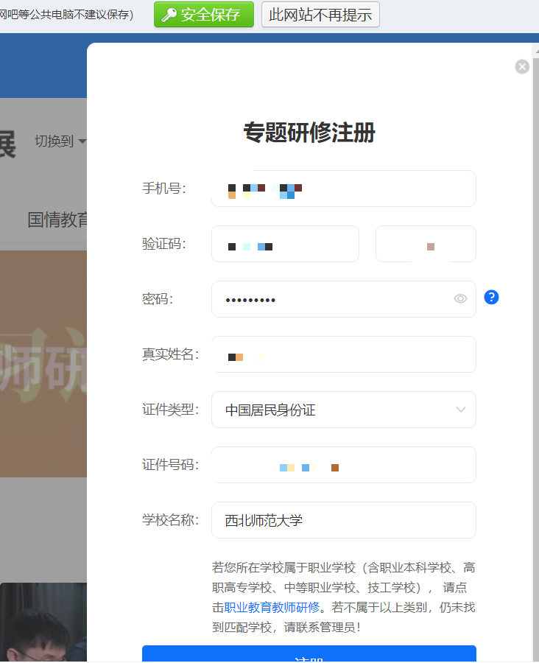
二、学习内容
点击“免试认定改革相关专业教师研修专题”进行学习。
